**Manual**

**De**

**Usuario web**

**Inventarline**



ÍNDICE

PÁGINA WEB INVENTARLINE 4

1. Registro de usuario: 4

1.1 Acceso: 4

1.2 Registro: 4

1.3 Datos: 5

1.3.1 Usuario: 5

1.3.2 Contraseña: 5

1.3.3 Nombre: 5

1.3.4 Apellido: 5

1.3.5 Correo: 5

1.3.6 Fecha de Inicio: 5

1.3.7 DNI: 5

1.3.8 Fecha de Nacimiento: 5

1.3.9 Dirección: 5

1.3.10 Ciudad: 5

2. Login 5

2.1 Ingreso: 5

2.2 Principal: 6

2.2.1 Logout: 6

2.2.2 Menú: 6

3. Página principal (Menú desplegable) 7

3.1.1 Agregar Productos: 7

3.1.1.1 Nombre del Producto: 7

3.1.1.2 Precio: 7

3.1.1.3 Cantidad: 7

3.1.1.4 Categoría: 7

3.1.1.5 Marca: 7

3.1.1.6 Tamaño: 7

3.1.1.7 Color: 7

3.1.3 Modificar producto: 8

3.1.4 Eliminar Producto: 9

3.1.5 Informe de Producto: 9

3.2 Empleados 10

3.2.1 Informe de Empleados: 10

3.2.2 Empleado: 10

# PÁGINA WEB INVENTARLINE

## 1. Registro de usuario:

1.1 Acceso: Para poder acceder a la opción de registro se hará clic en el icono de la parte superior derecha

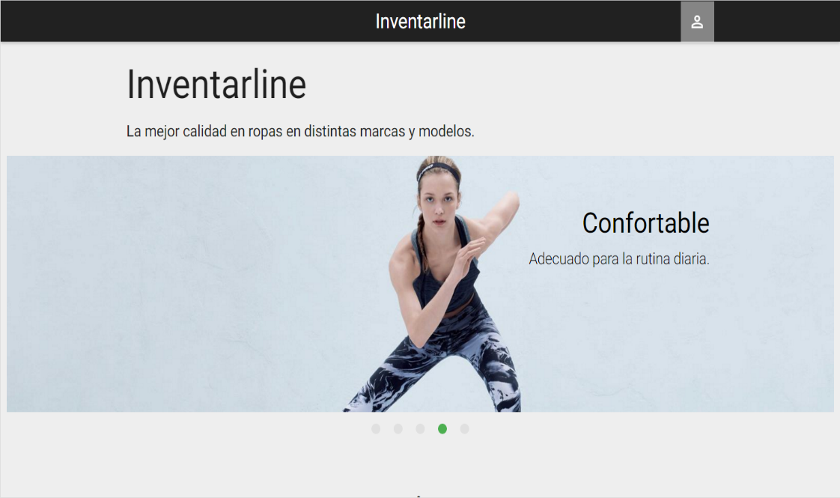

1.2 Registro: Se desplegará el menú de login, para registrarse hacer click en la opción “Registrar Aquí”

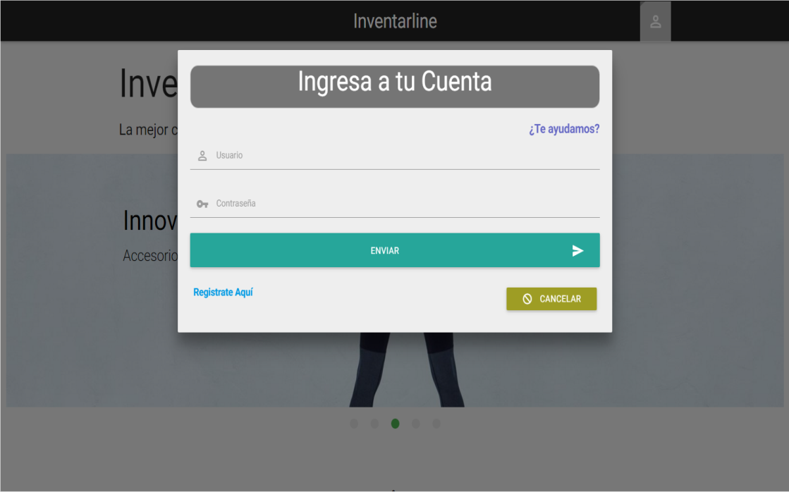

1.3 Datos: Luego aparecerá la ventana de registro donde se tendrá que llenar todos los campos y hacer click en el botón procesar para que el registro este completo o inicio si desea volver a la página principal.

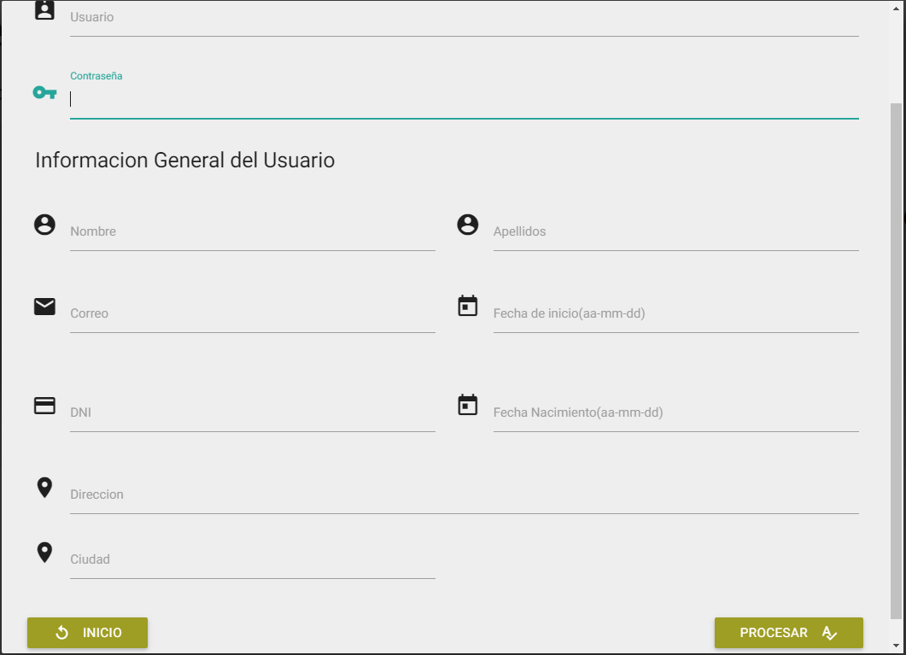

1.3.1

1.3.2

1.3.3

1.3.4

1.3.6

1.3.5

1.3.7

1.3.8

1.3.9

1.3.10

1.3.1 Usuario: En este campo se debe introducir el nombre de usuario que desee para poner ingresar al sitio web.

1.3.2 Contraseña:En este campo se debe introducir la contraseña. Se recomienda una contraseña fácil de recordar para no tener problemas en el login

1.3.3 Nombre:Se ingresa el nombre del empleado.

1.3.4 Apellido: Se ingresa el apellido del empleado.

1.3.5 Correo: Se ingresa el correo electrónico del empleado.

1.3.6 Fecha de Inicio: Se ingresa la fecha en la que el empleado comenzó a trabajar

(aa-mm-dd).

1.3.7 DNI: Se ingresa el número del Documento Nacional de Identidad del empleado

1.3.8 Fecha de Nacimiento: Se ingresa la fecha de nacimiento del empleado (aa-mm-dd).

1.3.9 Dirección: Se ingresa la dirección del domicilio del empleado.

1.3.10 Ciudad: Se ingresa la ciudad donde vive el empleado.

## 2. Login

2.1 Ingreso:Una vez registrado se podrá logear en la página web ingresando su usuario y contraseña

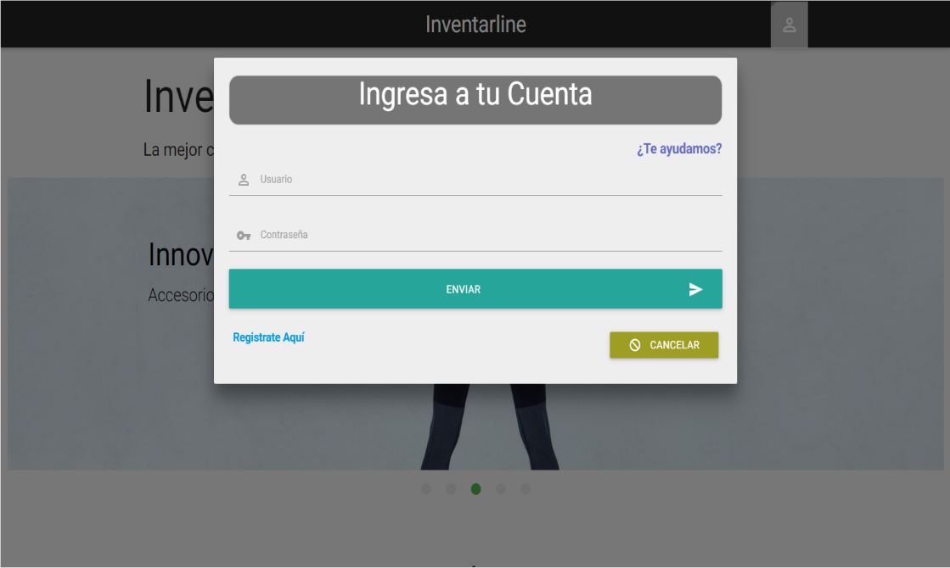

2.2 Principal: Si sus datos ingresados son correctos ingresara a la pantalla 1, si no ingresara a la pantalla 2, en la cual tendrá que hacer click en regresar para poder ingresar sus datos nuevamente ya que los datos ingresados son incorrectos.

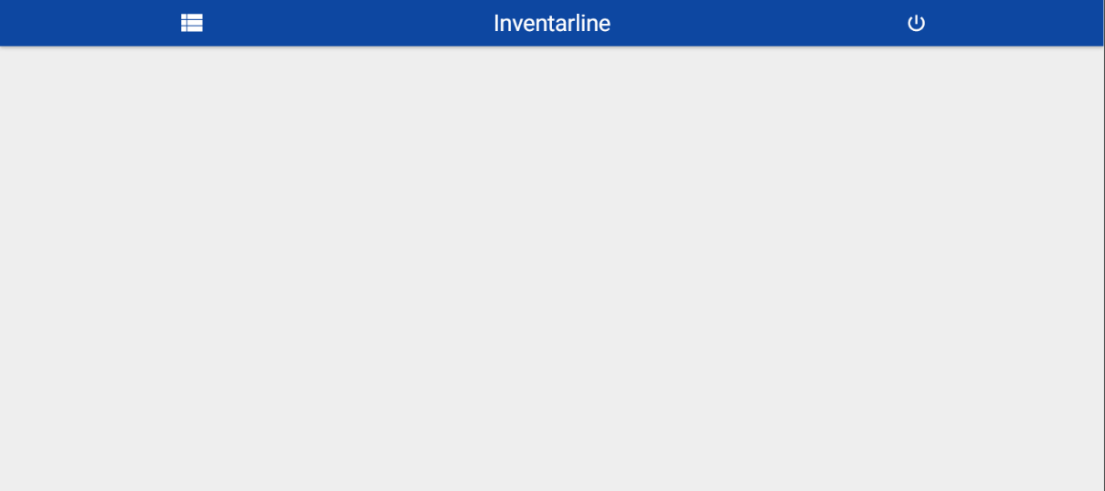

**1**

2.2.1

2.2.2

2.2.1 Logout: Esta opción desplegara un menú de opciones sobre el producto

2.2.2 Menú: Esta opción permita salir de la sesión de usuario

**2**



## 3. Página principal (Menú desplegable)

3.1 Menú desplegable:En el Menú desplegable se accederá a todas las opciones de productos y empleados.

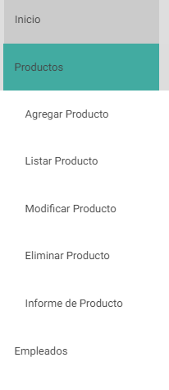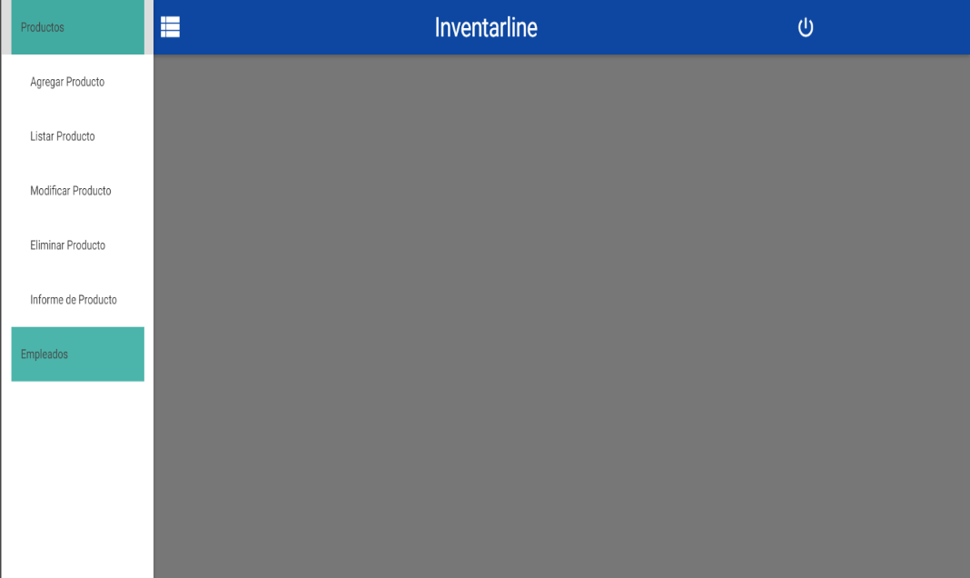

3.1

3.1.1

3.1.2

3.1.3

3.1.4

3.1.5

3.2

3.1.1 Agregar Productos:Permite agregar nuevos productos al inventario.

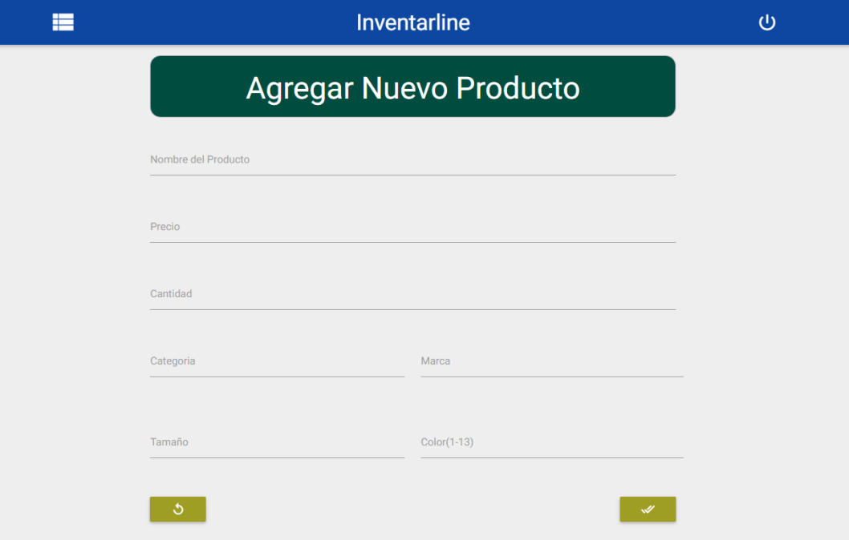

3.1.1.1

3.1.1.2

3.1.1.3

3.1.1.5

3.1.1.4

3.1.1.7

3.1.1.6

3.1.1.1 Nombre del Producto: Ingresa el nombre del nuevo producto.

3.1.1.2 Precio:Ingresa el precio asignado al producto.

3.1.1.3 Cantidad: Se ingresa la cantidad total del nuevo producto

3.1.1.4 Categoría: Se ingresa la categoría del nuevo producto.

3.1.1.5 Marca: Se ingresa la marca correspondiente del nuevo producto.

3.1.1.6 Tamaño: Se ingresa el tamaño del nuevo producto.

3.1.1.7 Color: Se indica el color que tiene el nuevo producto

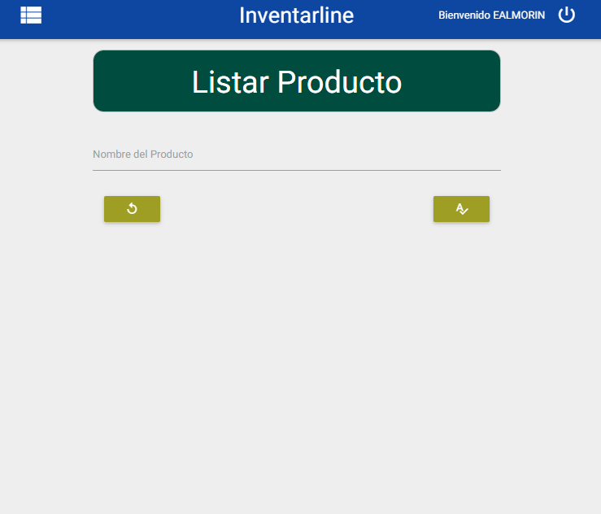3.1.2 Listar Producto:Muestra todos los productos que hay en el inventario

**Confirmar**

**Volver**

3.1.3 Modificar producto:Modifica la información de un producto ya agregado.

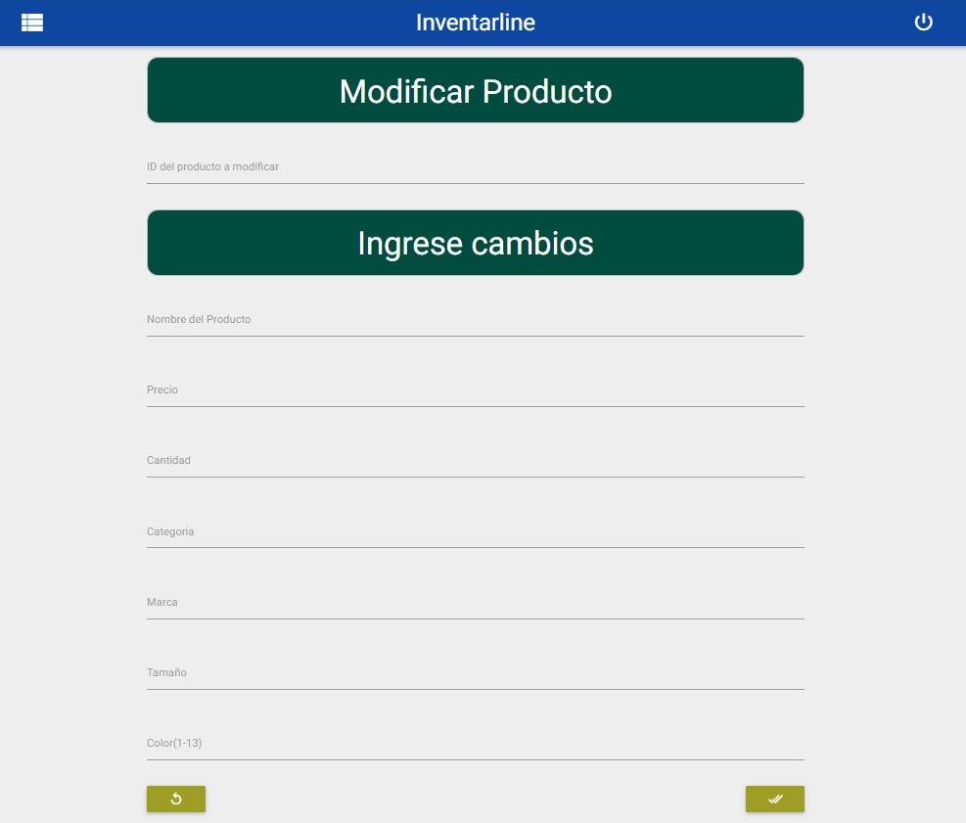

3.1.3.1

3.1.3.2

3.1.3.3

3.1.3.4

3.1.3.5

3.1.3.6

3.1.3.7

**Volver**

**Confirmar**

3.1.3.8

3.1.3.1 ID: Se ingresa el id del producto que se quiere modificar

3.1.3.2 Nombre: Modificar el nombre del producto

3.1.3.3 Precio: Modificar el precio del producto

3.1.3.4 Cantidad: Modifica la cantidad de unidades del producto

3.1. 3. 5 Categoría: Modifica la categoría en la que se encuentra el producto

3.1.3.6 Marca: Modifica la marca del producto

3.1.3.7 Tamaño: Modifica el tamaño del producto

3.1.3.8 Color: Modifica el color del producto

3.1.4 Eliminar Producto:Elimina un producto que ya fue agregado.

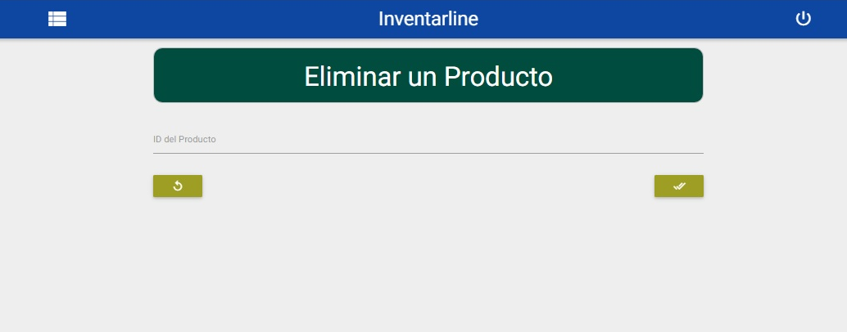

**Confirmar**

**Volver**

3.1.5 Informe de Producto:Vista de todos los productos registrados en la base de datos.

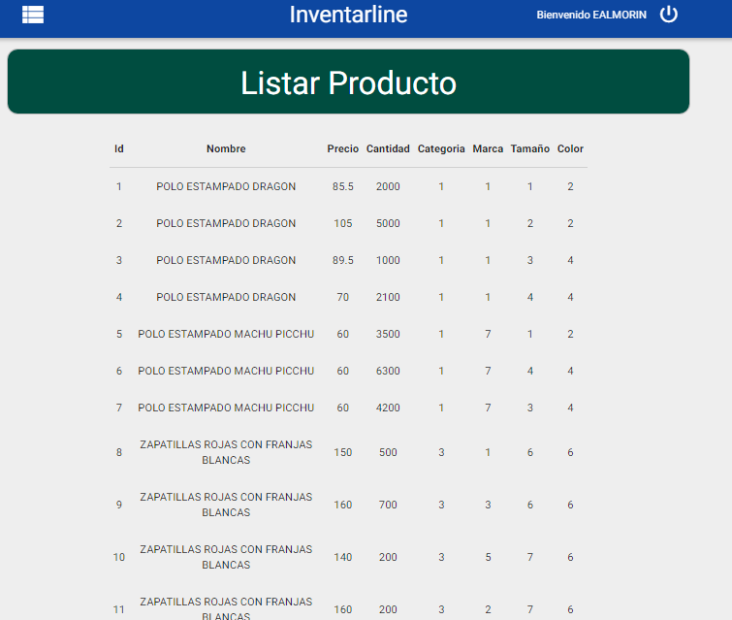

## 3.2 Empleados

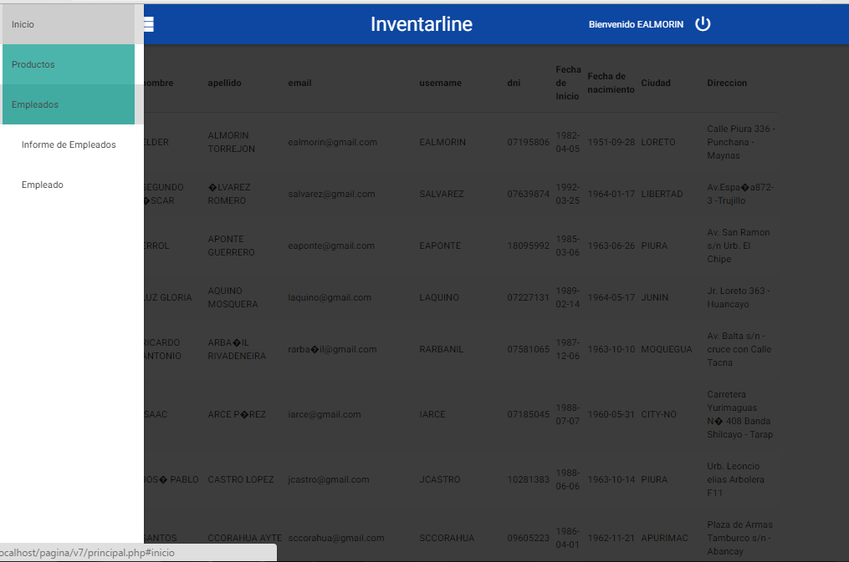

3.2.2

3.2.1

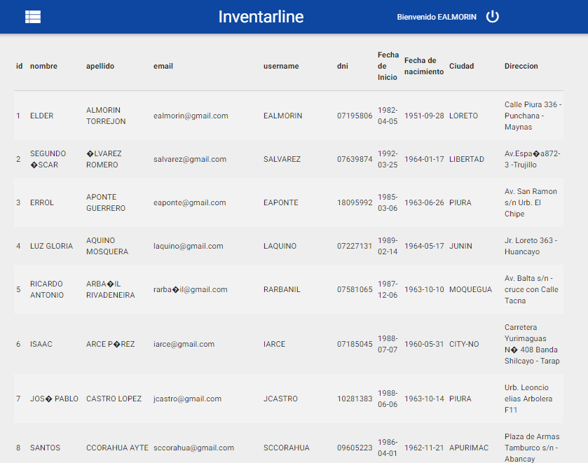 3.2.1 Informe de Empleados:Muestra una vista de todos los empleados.

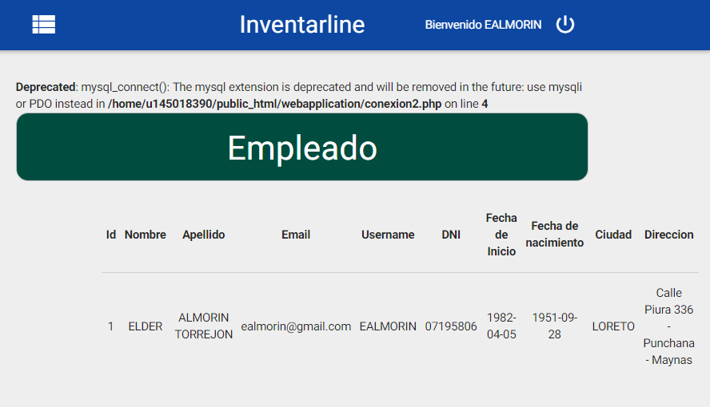 3.2.2 Empleado: Datos del empleado

